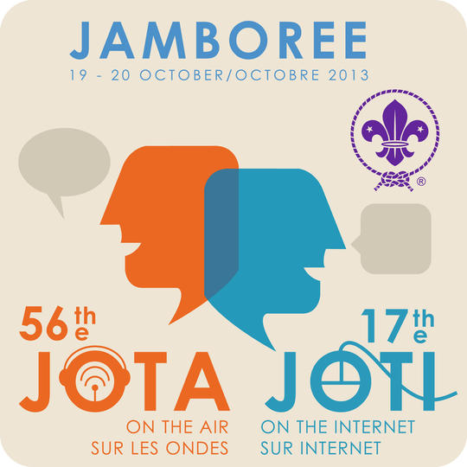
Jota/Joti
19/10 2013 – 20/10 2013

I år holder vi Joti (Jamboree on the internet) i spejderhytten på Gjøl.

Joti er et event for juniorspejdere og op, og det foregår på internettet så man må gerne tage sin egen computer med. Har man ikke en man vil tage med så kan man sagtens være flere om en computer. Og vi har en ekstra eller 2, samt mange af de ældre spejdere har computere som de tager med.
Vigtigt.
Vi mødes ved hytten d.19 kl 16.

Der er mulighed for overnatning hvis du medbringer underlag og sovepose.

Det koster 100 kr som dækker: Pizza lørdag aften, morgenmad søndag morgen, Mærke til uniformen.

Vi er færdige søndag kl 11.

Tilmelding på e-mail: Christian@gjoelspejderne.dk

Eventen foregår mest om natten og om aftenen, så det kan godt blive meget sent inden man kommer i seng.

Husk at tage uniform med.

Der er Voksne tilstede under hele forløbet og der vil blive lagt vægt på sikkerhed på nettet og ”undervist” i sikkerhed og gode online manerer…

Har du spørgsmål til dette arrangement så kontakt Christian på 22277335 og ellers din daglige leder.

Spejderhilsen
Jacob, Michael, Marianne og Christian.



